第十单元 酸和碱
课题1 常见的酸和碱
第1课时 酸碱指示剂 常见的酸

01 知识管理
1．酸、碱与指示剂作用
常用指示剂：紫色________溶液和无色________溶液。

物质  指示剂 | 酸性溶液 | 中性溶液 | 碱性溶液
紫色石蕊溶液
无色酚酞溶液
2.盐酸
性 质：盐酸是___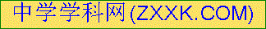_____气体的水溶液，是一种________液体，有________气味。浓盐酸具有________，敞口放置的浓盐酸会在瓶口形成________。
用 途：用于金属________、制造药物等，人体________中含有________，可帮助消化。
3．浓硫酸
性 质：具有________性，常用作某些气体的________；浓硫酸有强烈的________(脱水性)，能使木材、纸张等________变黑；浓硫酸溶解于水会____________。
用 途：用于________、实验室作________等。
稀 释：稀释浓硫酸时的正确操作是将________沿器壁____________，并用玻璃棒________。
安全处理：如不慎将浓硫酸沾到皮肤和衣服上，应立即用________冲洗，然后再涂上____________。

02 基础题
1．下列溶液，能使紫色石蕊试液变红的是( )
A．石灰水 B．食盐水
C．盐酸 D．氢氧化钠溶液
2．某溶液中滴入无色酚酞试液后不变色，向该溶液中滴入紫色石蕊试液，则( )
A．一定显红色
B．可能仍为紫色，也可能显红色
C．可能显蓝色
D．一定显蓝色
3．(枣庄中考)紫甘蓝是大众爱吃的蔬菜，含有丰富的花青素。花青素遇酸性溶液变红色，遇碱性溶液变蓝色。在凉拌紫甘蓝丝时，观察到菜丝变成红色，可能是加入了下列哪种调味品( )
A．食盐 B．味精
C．食醋 D．香油
4．如图所示，已平衡的天平两端分别放着两个盛有浓盐酸和浓硫酸的敞口烧杯，过一段时间后，天平会( )
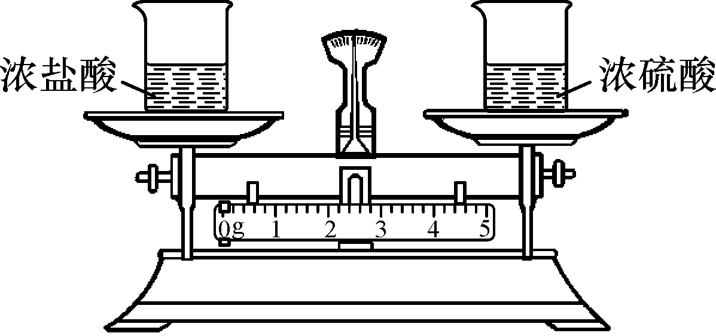
A．左端下沉 B．右端下沉
C．仍平衡 D．无法判断
5．某同学将一朵紫色牵牛花泡在石灰水里，牵牛花很快就变成了蓝色，又将牵牛花泡在稀盐酸中，牵牛花又变成了红色，请你根据以上实验现象回答：
(1)该同学将紫色牵牛花泡在肥皂水里很快就变成了蓝色，肥皂水显________(填“酸性”或“碱性”)。
(2)该牵牛花的汁液________(填“能”或“不能”)用作指示剂。
(3)将牵牛花泡在家庭厨房里的某种调味品中，牵牛花变成了红色，选用的调味品可能是________。
6．如图所示是稀释浓硫酸的两种操作。回答下列问题：
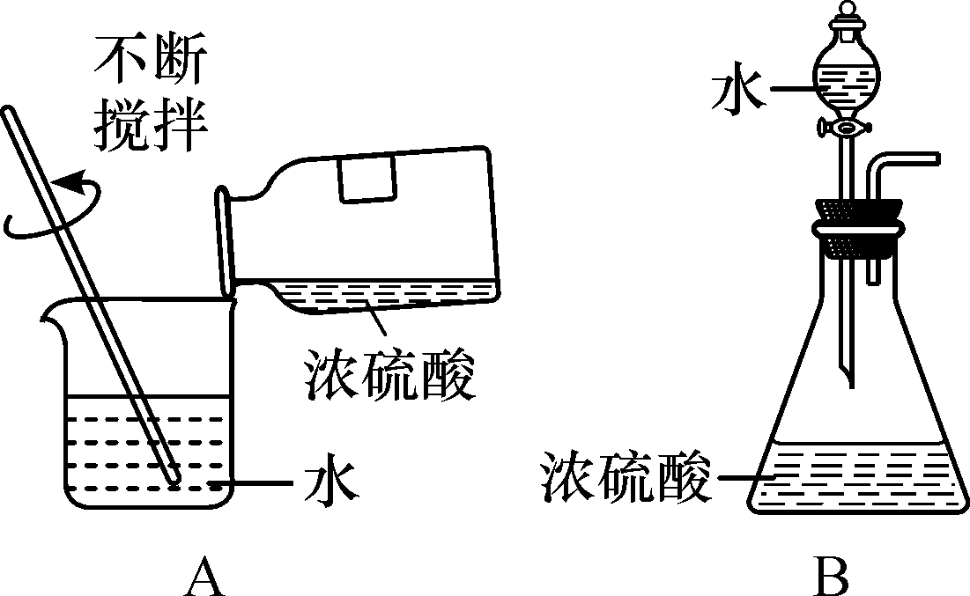
(1)B图中加水仪器的名称是________。
(2)B图锥形瓶内产生的现象是____________；产生这一现象的原因是________________________________________________________________________。
(3)上述两幅图中，稀释浓硫酸的操作正确的是________(填序号)。
(4)A图中玻璃棒的作用是________；B图中玻璃导管的作用是________。

03 中档题
7．(株洲中考)下列物质呈酸性的是( )
A．柠檬水 B．肥皂水
C．石灰水 D．浓氨水
8．下列物质长期放置在空气中，溶液质量和溶质质量都会减少的是( )
A．浓硫酸 B．浓盐酸
C．食盐溶液 D．蔗糖溶液
9．盐酸、硫酸都属于酸类物质，有许多共同的性质，下列有关叙述正确的是( )
A．打开盛有浓盐酸和浓硫酸的试剂瓶瓶塞，在瓶口都有白雾
B．稀盐酸和稀硫酸都可用于除铁锈
C．浓盐酸、浓硫酸都可用来干燥氧气
D．稀盐酸、稀硫酸都可用于实验室制取二氧化碳气体
10．如图所示，甲瓶中盛放的是浓H₂SO₄，乙瓶中放的是用石蕊溶液染成紫色的干燥小花。若关闭阀门Ⅰ，打开阀门Ⅱ，紫色小花不变色；若关闭阀门Ⅱ，打开阀门Ⅰ，紫色小花( )
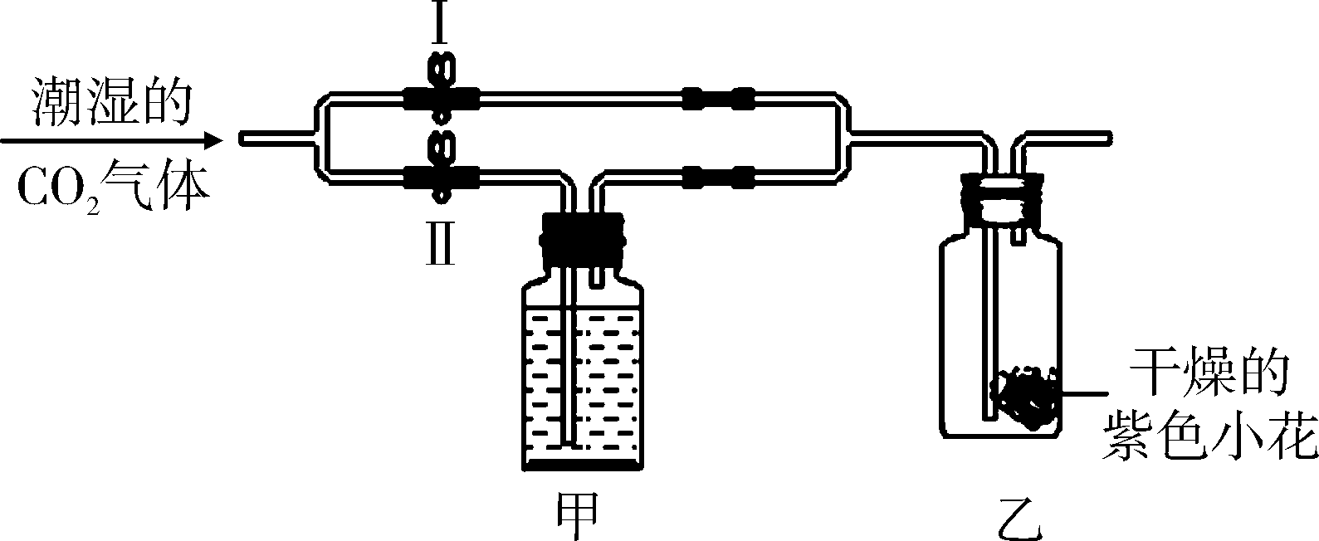
A．变红色 B．变蓝色
C．变白色 D．不变色
11．(广州中考)硫酸是工农业生产中使用非常广泛的一种试剂，实验室用质量分数为 98%的浓硫酸(密度为1.84 g/cm³)配制 49 g 质量分数为 20%的硫酸。
(1)经计算，所用水的质量为________g，所需 98%的浓硫酸的体积为________mL 。
(2)量取上述体积的浓硫酸所选用的仪器为 ________。(填选项)
A．10 mL量筒 B．100 mL 烧杯
C．100 mL量筒 D．胶头滴管
(3)稀释浓硫酸时，将浓硫酸沿烧杯壁缓慢注入盛有水的烧杯里，并________________________。
(4)如果不慎将浓硫酸沾到皮肤上，应立即________________，然后涂上 3%的小苏打溶液。
12．微型实验可节约药品，节省时间，操作安全，污染少。如图用Y形管或Y形导管完成以下实验。
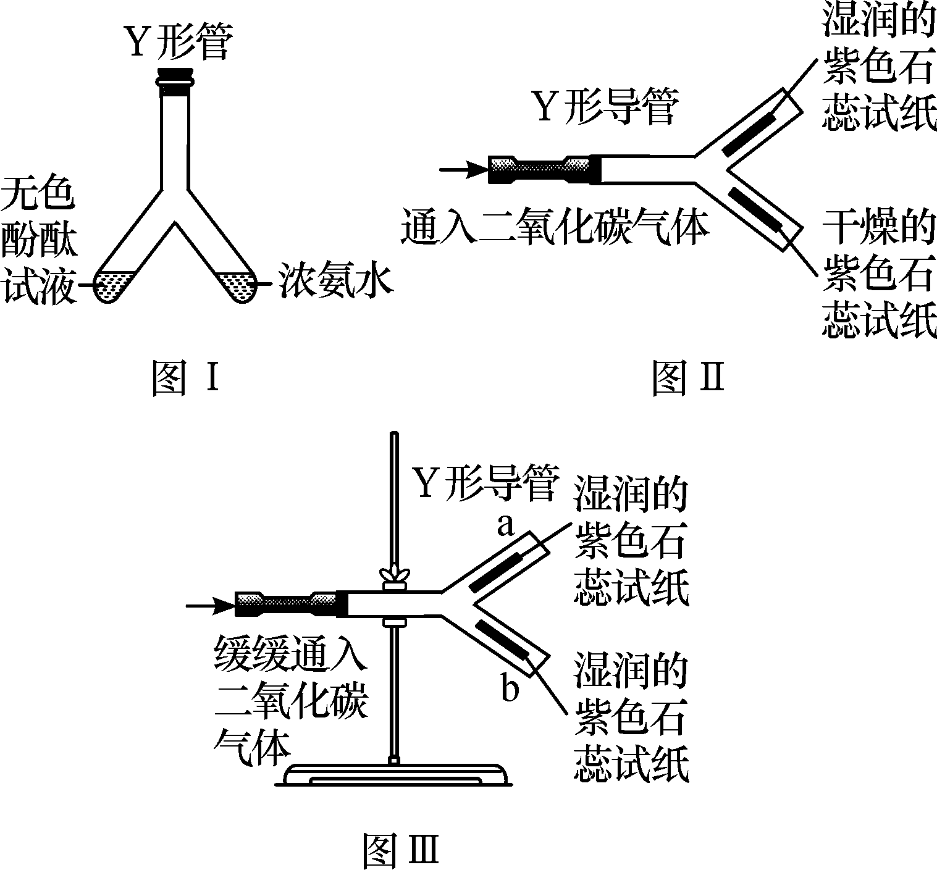
(1)图Ⅰ中Y形管左侧管中加入无色酚酞试液，右侧管中加入浓氨水，一段时间后，可观察到的现象：________________________，用分子的观点解释这一现象：________________。
(2)图Ⅱ中Y形导管平放于桌面，实验中可观察到的现象：_________________________________，用化学方程式解释结论：______________________________________。
(3)若把Y形导管固定在铁架台上(如图Ⅲ)，a管位于上方，b管位于下方，两石蕊试纸均湿润，可观察到b管中试纸变色比a管明显，原因：_________________________________________。

04 实验突破
13．学习了酸碱指示剂以后，小凯对一些植物的花瓣、果实或叶子的浸出液能否作酸碱指示剂产生了浓厚的兴趣，于是他回到家中进行了一系列探究。
【查阅资料】纯碱的水溶液显碱性。
【进行实验】
(1)将收集的各种鲜花的花瓣分别在研钵中研碎，用酒精浸泡，用纱布过滤得到浸出液。
(2)将所得的各种浸出液，分别滴入白醋、水、纯碱溶液中，下表是他收集的部分浸出液变色情况的实验记录：

花的名称 | 白醋 | 水 | 纯碱溶液
红梅花 | 红色 | 无色 | 草绿
牵牛花 | 红色 | 紫色 | 蓝色
万寿菊 | 浅黄 | 浅黄 | 浅黄
请你根据他们的实验记录分析，________花瓣的浸出液不适合做指示剂，原因是________________________________________________________________________
________________________________________________________________________。
(3)用自制的酸碱指示剂测定厨房里的一杯无色溶液的酸碱性。

操作方法 | 可能观察到的现象 | 分析结论
(4)通过本次探究活动，请谈谈你对科学探究与化学学习的关系的认识(仅谈一点)：______________________________________________________________________。
第2课时 酸的通性

01 知识管理
酸的化学性质
具有通性原因：酸的水溶液中都含有相同的阳离子——________，所以酸的水溶液都具有相似的________性质，即酸溶液具有通性。
与指示剂反应：酸溶液能使紫色石蕊溶液变________，不能使无色酚酞溶液变色。
与金属反应：酸能与多种________发生置换反应并产生________，如：铁与稀盐酸的反应________________；锌与稀硫酸的反应________________。
与金属氧化物反应：酸能与某些________反应生成________，如：稀盐酸和稀硫酸可分别与铁锈反应，其化学方程式分别为____________________、__________________________。
注 意：(1)铁与稀盐酸、稀硫酸的反应生成物为FeCl₂、FeSO₄，其中铁元素的化合价为＋2价，溶液为浅绿色；而在Fe₂O₃中，铁元素的化合价为＋3价，与稀盐酸、稀硫酸的反应生成物为FeCl₃、Fe₂(SO₄)₃，溶液为黄色。
(2)用酸除铁锈时，不能将铁器长时间放在酸溶液里浸泡，因为铁锈除去后，铁也能跟酸反应，消耗金属。

02 基础题
1．(泸州中考)化学上常对物质进行分类和研究，以下物质中属于酸的是( )
A．HNO₃ B．MgO C．O₂ D．NaCl
2．(上海中考)除铁锈的试剂是( )
A．氯化钠溶液 B．稀盐酸
C．氢氧化钠溶液 D．水
3．大理石雕像很容易被酸雨腐蚀，下列材料代替大理石做雕像比较耐腐蚀的是( )
A．铁 B．铝
C．铜 D．表面镀锌的金属
4．(淄博中考)用稀盐酸除去铁锈主要成分的原理是( )
A．FeO＋2HCl===FeCl₂＋H₂O
B．FeO＋2HCl===FeCl₃＋H₂O
C．Fe₂O₃＋6HCl===2FeCl₂＋3H₂O
D．Fe₂O₃＋6HCl===2FeCl₃＋3H₂O
5．将表面生锈的铁钉投入到稀硫酸中，开始时观察到的现象是________________________________，化学方程式为________________________________；较长时间后观察到的现象是__________________________，化学方程式为________________________。
6．将稀盐酸分别滴入盛有不同物质的试管中，如图所示。
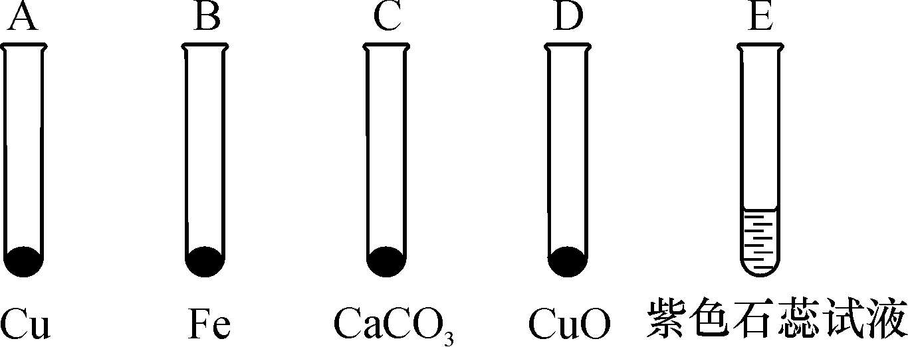
(1)不能发生反应的是________(填序号，下同)。
(2)有气泡产生的是________。
(3)溶液能变成浅绿色的是________。
(4)生成蓝色溶液的是________。
(5)溶液变成红色的是________。

03 中档题
7．(广州中考)下列关于H₂SO₄性质描述中，不属于酸的通性的是( )
A．使紫色石蕊溶液变红
B．与氧化铁发生反应
C．浓硫酸滴到白纸上使纸变黑
D．与Mg反应放出氢气
8．下列变化不能通过加稀盐酸反应实现的是( )
A．Al→AlCl₃ B．Fe→FeCl₂
C．CaCO₃→CaCl₂ D．Fe→FeCl₃
9．(重庆中考改编)小王同学往厨房的纯碱中滴加白醋，发现有气体生成。已知白醋里含3%～5%的醋酸(CH₃COOH)，醋酸与盐酸的化学性质相似，下列说法不正确的是( )
A．白醋里含有氢离子
B．生成的气体是二氧化碳
C．白醋能使紫色石蕊试液变红
D．白醋不能用来除铁锈
10．如图所示实验，一段时间后，不能观察到的现象是( )
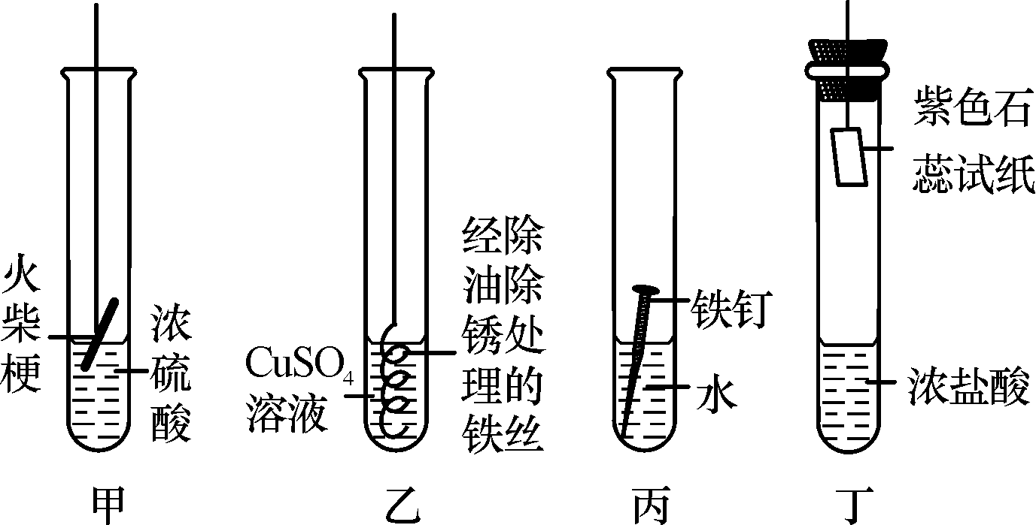
A．甲图中，浸入浓硫酸的火柴梗变黑
B．乙图中，浸入硫酸铜溶液部分的铁丝表面出现红色物质
C．丙图中，铁钉水面处部分生锈
D．丁图中，试纸变蓝色
11．(陕西中考)向盛有一定量氧化铁粉末的烧杯中不断加入稀盐酸，烧杯中相关量的变化与图象相符的是( )
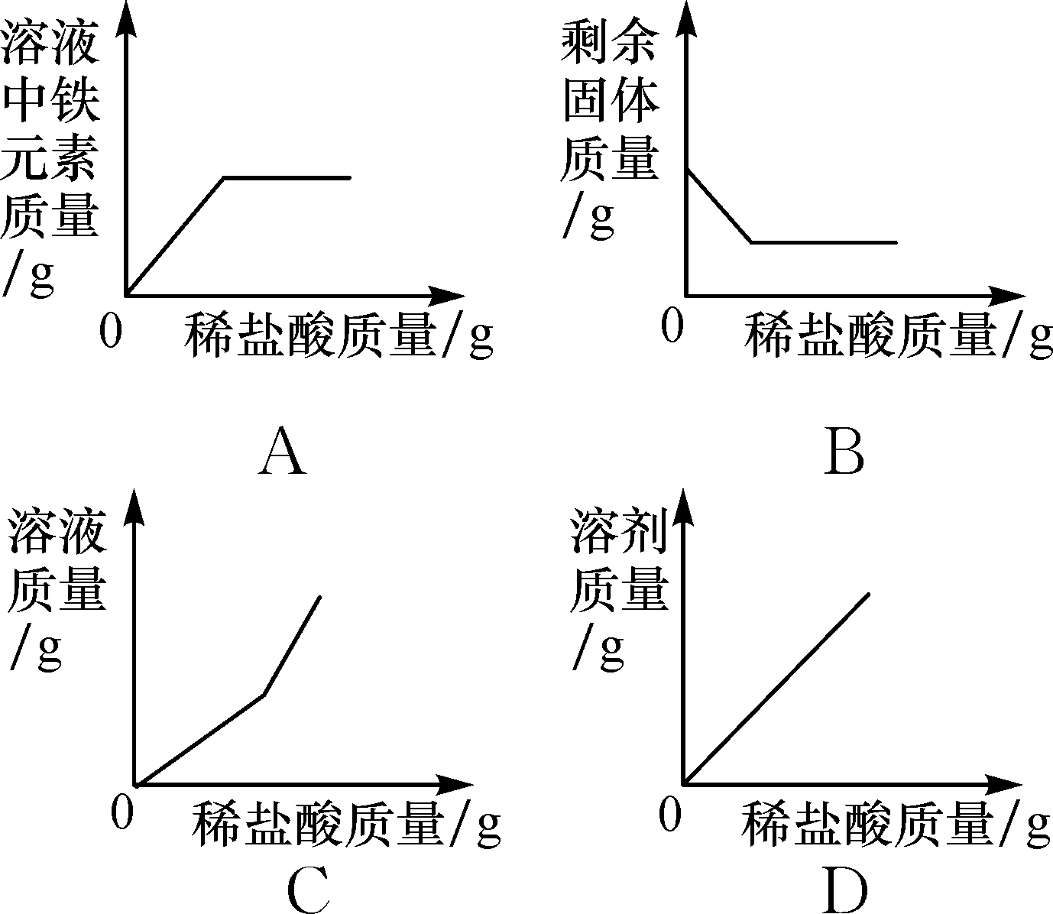
12．(广州中考)盐酸是一种重要的化工产品，也是实验室中重要的化学试剂。
(1)增大压强，HCl由气态变为液态，从微观的角度分析该变化过程中改变的是________________________。
(2)在盐酸中加入过量的铁粉充分反应。
①可以看到的现象是________________________________________________________________________
________________________________________________________________________。
②如图表示该反应前后溶液中存在的主要离子，请写出每种图形代表的离子(填离子符号)：
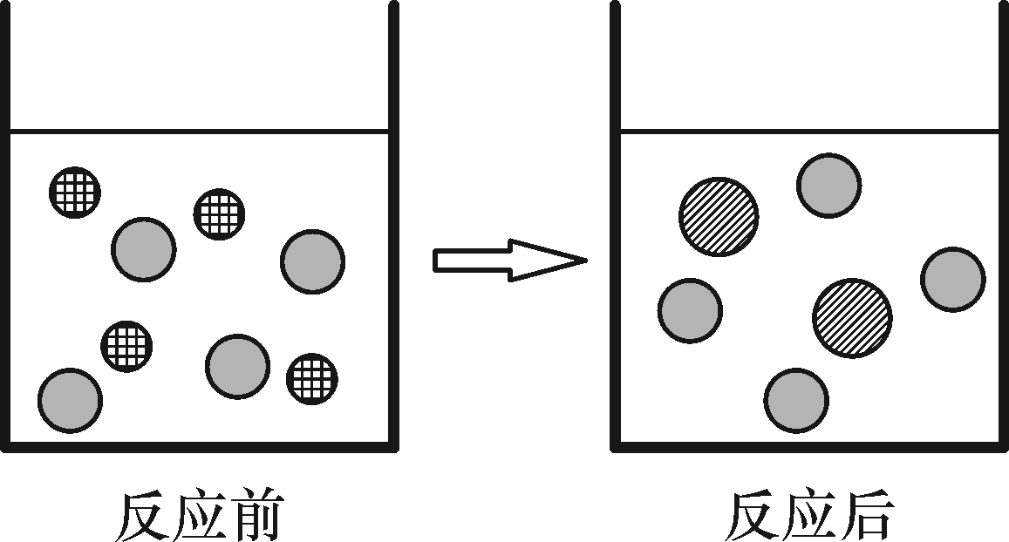
________ ________ ________
③下列金属中能与盐酸发生类似反应的是________(填选项)。
A．Cu B．Mg C．Al D．Ag
13．如图化学反应的溶液颜色变化体现了“魔法世界，魅力化学”，请回答：
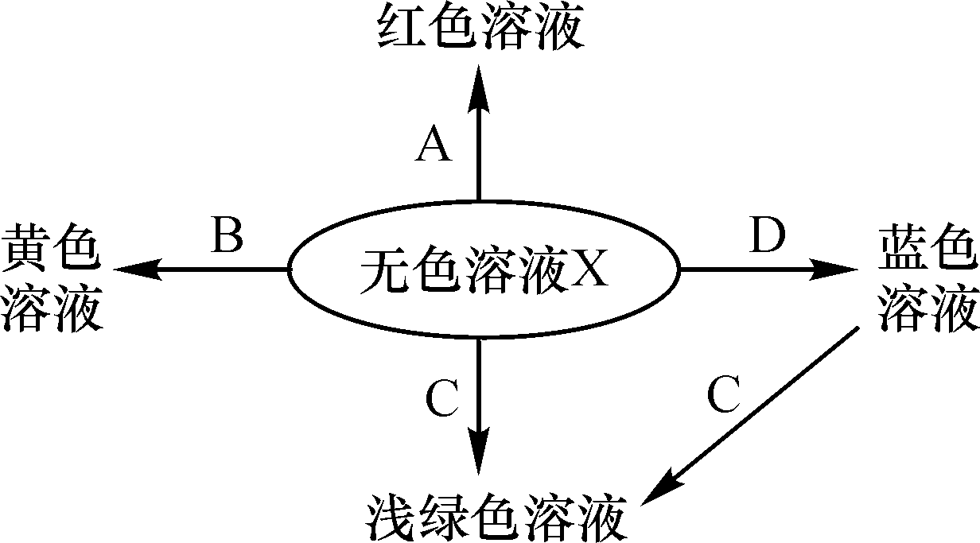
(1)溶液X是________(填“酸”或“碱”)，试剂A的名称是________。
(2)若X是稀硫酸，B是氧化物，则B的化学式为________。
(3)若X是稀盐酸，C是单质，则C的名称是________。
(4)若X是稀硫酸，D是氧化物，则X与D反应的化学方程式为________________________。
14．(云南中考)4 g氧化镁与100 g稀盐酸恰好完全反应，计算该稀盐酸中溶质的质量分数(结果精确到0.1%)。(反应的化学方程式为MgO＋2HCl===MgCl₂＋H₂O)

04 实验突破
15．在“课内比教学”活动中，老师和化学兴趣小组的同学一起对初中化学常见物质进行了如下探究。
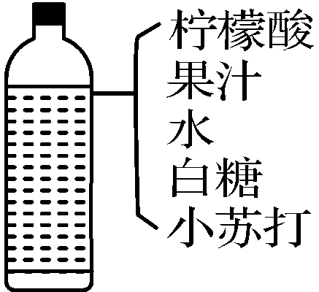
【活动与探究一】如图是实验室制汽水配方。为了检验汽水中是否含有二氧化碳，小燕和小苗设计了如下两个实验方案：
小燕：取汽水样品于试管中，滴入紫色石蕊溶液，观察到溶液________。
小苗：振荡汽水瓶，将产生的气体通入澄清石灰水，观察到澄清石灰水________，该反应的化学方程式是__________________________________。
以上两个方案中，我认为________(填“小燕”或“小苗”)的方案是正确的。
【活动与探究二】有一包粉末可能含有铁和氧化铜中的一种或两种，小艺进行如下探究。

实验步骤 | 实验现象 | 实验结论
取少量粉末于试管中，加入过量稀硫酸 | 观察到的现象有________(填序号)  ①有气泡产生；②溶液颜色有明显变化；③反应结束后试管中仍有少量固体 | 粉末中只含有铁
写出上述反应的化学方程式________________________________________。

第3课时 常见的碱

01 知识管理
1．几种常见的碱
氢氧化钠：(1)氢氧化钠俗称________________，其固体在空气中易吸收________，表面变得________并逐渐________，这种现象叫做________。氢氧化钠可作某些气体的________。
(2)氢氧化钠有强腐蚀性，如不慎将氢氧化钠沾到皮肤和衣服上，应立即用________冲洗，再涂上________溶液。
(3)氢氧化钠广泛用于生产________、石油、造纸等工业，氢氧化钠能与________反应，在生活中可用来去除油污。
氢氧化钙：(1)氢氧化钙俗称________。是一种________色________状物质，________溶于水，其水溶液俗称________，可由________与________反应制得，化学方程式为____________________。
(2)建筑上用来砌砖、________、农业上用来保护树木、用作________、改良酸性土壤等。
注 意：固体NaOH在空气中易吸收水分而潮解，同时还能与空气中的二氧化碳反应而变质，因此NaOH必须密封保存。
2．碱的化学性质
具有通性原因：氢氧化钠和氢氧化钙等碱的水溶液中都含有相同的阴离子——________，所以碱的水溶液都具有相似的________性质，即碱溶液具有通性。
与指示剂反应：碱溶液能使紫色石蕊溶液________，使无色酚酞溶液________。
与非金属氧化物反应：碱能与某些________反应，生成________，如：二氧化碳分别与氢氧化钠、氢氧化钙反应的化学方程式为________________________、________________________。
3．溶液的导电性
导 电 性：蒸馏水和乙醇________(填“导”或“不导”，下同)电，酸的溶液和碱的溶液________电。

02 基础题
1．(北京中考)下列物质常用于改良酸性土壤的是( )
A．熟石灰 B．烧碱
C．食盐 D．大理石
2．下列有关物质的名称、俗名、化学式中，三者皆指同一物质的是( )
A．氧化钙、消石灰、CaO
B．氯化氢、盐酸、HCl
C．碳酸钙、熟石灰、CaCO₃
D．氢氧化钠、烧碱、NaOH
3．有关氢氧化钠的叙述中错误的是( )
A．能使紫色石蕊试液变蓝色
B．溶于水时放热
C．常用于造纸、纺织、印染、炼油等工业
D．能做治疗胃酸过多的药物
4．(临沂中考)下列物质露置于空气中，因发生化学变化而使质量增加的是( )
A．浓硫酸 B．烧碱溶液
C．浓盐酸 D．双氧水溶液
5．按照如图装置进行实验，灯泡发光，瓶内盛放的物质可能是( )
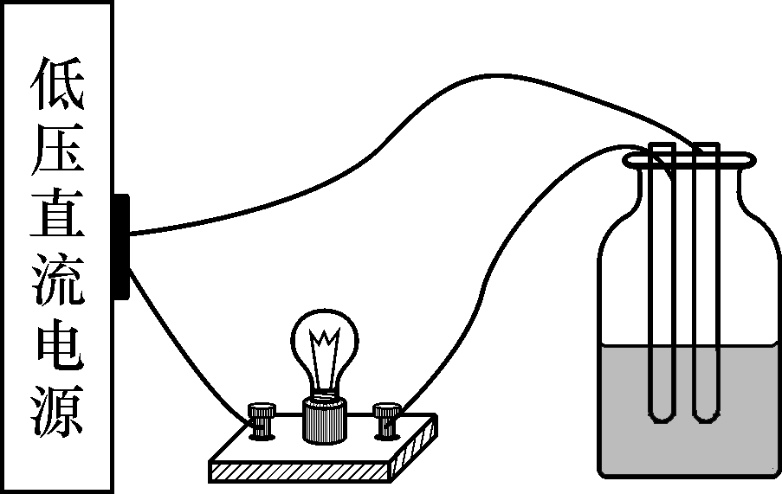
A．烧碱固体 B．蔗糖水
C．食盐固体 D．硫酸钠溶液
6．将一套如图所示的密闭装置放在天平上，使天平平衡，经过一段时间后出现的情况是( )
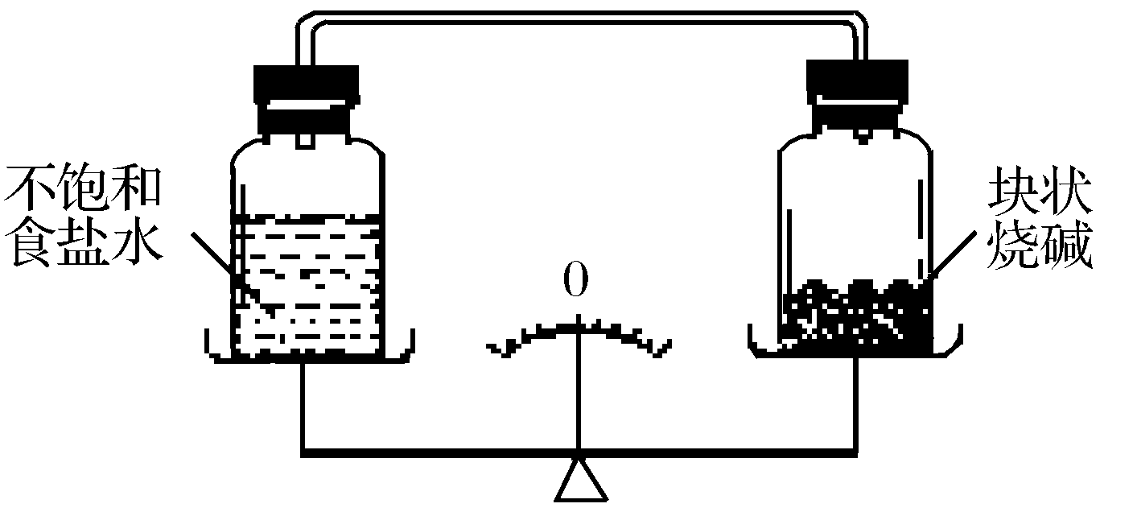
A．指针偏左，食盐溶液一定变浓，烧碱变质
B．指针偏左，食盐溶液一定变浓，烧碱潮解
C．指针偏右，食盐溶液一定变浓，烧碱潮解
D．指针偏右，食盐溶液一定饱和，烧碱潮解
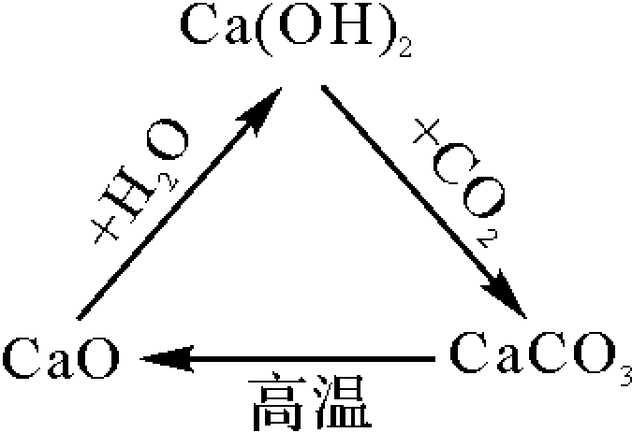
7．如图是小庆同学归纳的几种含钙化合物的知识网络图，请根据该图回答：
(1)属于碱的是________；
(2)可作食品干燥剂的是________；
(3)写出图中涉及的任意一个化学反应方程式：________________________。

03 中档题
8．氢氧化铯是一种可溶性碱，其化学式为CsOH，是制取各种铯盐的原料，也常用于玻璃陶瓷工业。下列叙述不正确的是( )
A．CsOH溶液能使紫色石蕊试液变蓝
B．无色酚酞试液遇CsOH溶液不变色
C．CsOH溶液中含有OH－
D．CsOH与CO₂反应生成Cs₂CO₃和H₂O
9．下列几种气体可用如图所示装置干燥、收集的正确组合是( )
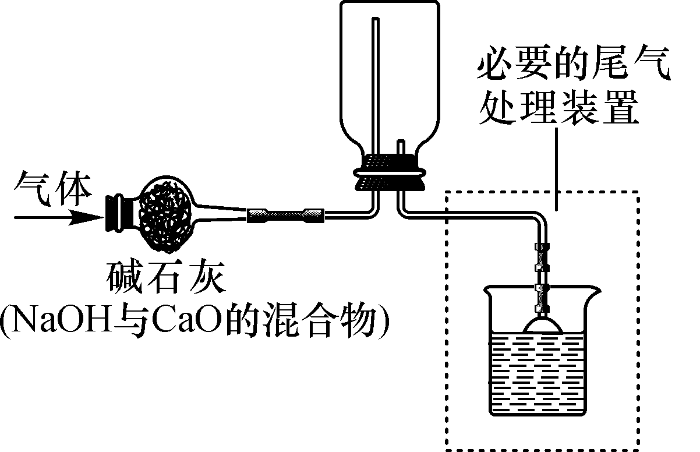
①H₂ ②O₂ ③CO₂ ④SO₂ ⑤CH₄ ⑥NH₃
A．①②③ B．②③⑤
C．③④⑥ D．①⑤⑥
10．(潍坊中考)下列验证“CO₂与NaOH溶液反应”的装置中，不能观察到明显现象的是(装置气密性均良好)( )
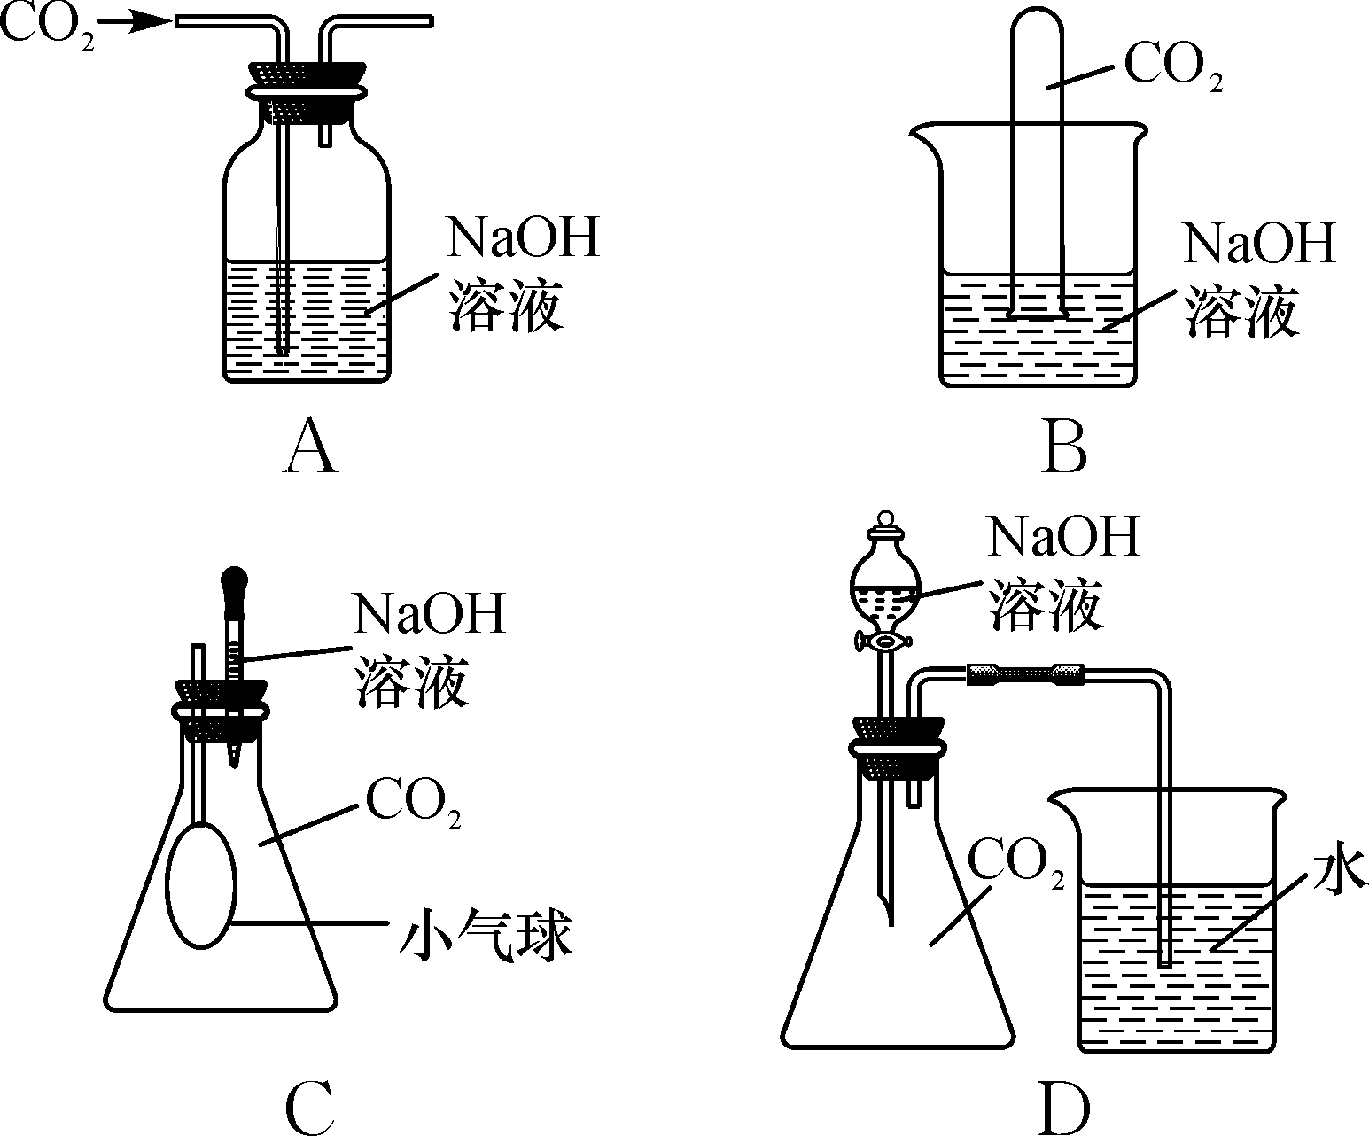
11．(德州中考)氢氧化钠溶液和二氧化碳反应没有明显现象，为验证CO₂与NaOH能够发生反应，某同学按下图组装实验装置，并进行实验。(提示：Na₂CO₃能与盐酸反应生成二氧化碳气体)

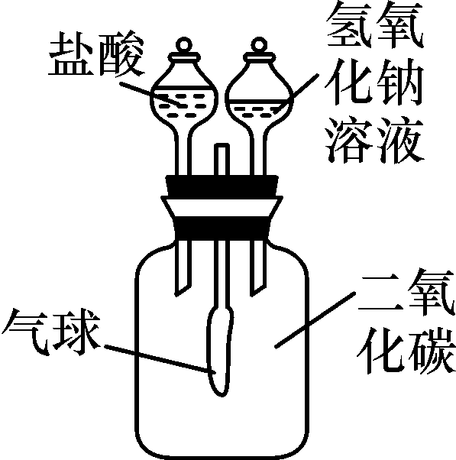
(1)有时药品滴加顺序会影响实验现象。如果观察到的现象是“气球先膨胀，后变瘪”，则加入试剂的顺序应该是________(填序号)。
A．先加入盐酸，再加入氢氧化钠溶液
B．先加入氢氧化钠溶液，再加入盐酸
(2)请解释气球“先膨胀”的原因___________________________________________________________________。

04 实验突破
12．学习了氢氧化钠的性质之后，知道氢氧化钠溶液中含有H₂O、Na＋、OH－，能使无色酚酞溶液变红色，某科技小组想进一步探究是哪一种粒子使无色酚酞溶液变红色。
【提出猜想】猜想①：可能是H₂O；猜想②：可能是Na＋；猜想③：可能是OH－。
【实验验证】

实验操作 | 实验现象 | 结论
①用试管取少量蒸馏水，滴入1～2滴无色酚酞溶液，振荡 | 试管内溶液仍为无色 | 水分子不能使无色酚酞溶液变红色
②用试管取少量氯化钠溶液，滴入1～2滴无色酚酞溶液，振荡
③用试管取少量氢氧化钠溶液，滴入1～2滴无色酚酞溶液，振荡
【讨论反思】有同学认为猜想①不需要实验验证就可以排除，你认为该同学的理由是________________________________________________________________________
________________________________________________________________________
________________________________________________________________________。

参考答案
第1课时 酸碱指示剂 常见的酸
知识管理
1．石蕊 酚酞 变红色 不变色 变蓝色 不变色 不变色 变红色 2.氯化氢 无色 刺激性 挥发性 白雾 除锈 胃液 盐酸 3.吸水 干燥剂 腐蚀性 炭化 放出大量热量 金属除锈 干燥剂 浓硫酸 慢慢注入水中 不断搅拌 大量水 3%～5%的碳酸氢钠溶液
基础题
1．C 2.B 3.C 4.B 5.(1)碱性 (2)能 (3)白醋 6.(1)分液漏斗 (2)瓶内液体沸腾 浓硫酸溶解时产生大量的热量 (3)A (4)搅拌 散热
中档题
7．A 8.B 9.B 10.A 11.(1)39 5.4 (2)AD (3)用玻璃棒不断搅拌
(4)用大量水冲洗 12.(1)无色酚酞试液变红色 分子在不断运动 (2)湿润的紫色石蕊试纸变红色，干燥的紫色石蕊试纸无明显变化 H₂O＋CO₂===H₂CO₃ (3)二氧化碳的密度比空气大，主要从b管中通过
实验突破
13．(2)万寿菊 该物质在酸性、中性和碱性溶液中均为浅黄色，变色不明显
(3)取待测液少许，滴入红梅花浸出液 溶液变红色 溶液呈酸性 (4)科学探究是化学学习的一种重要方法
第2课时 酸的通性
知识管理
H＋ 化学 红 活泼金属 氢气 Fe＋2HCl===FeCl₂＋H₂↑ Zn＋ H₂SO₄===ZnSO₄＋H₂↑ 金属氧化物 水 Fe₂O₃＋6HCl===2FeCl₃＋3H₂O Fe₂O₃＋3H₂SO₄===Fe₂(SO₄)₃＋3H₂O
基础题
1．A 2.B 3.C 4.D 5.铁钉表面的铁锈逐渐减少，溶液变成棕黄色 Fe₂O₃＋3H₂SO₄===Fe₂(SO₄)₃＋3H₂O 铁钉表面有气泡产生 Fe＋H₂SO₄===FeSO₄ ＋ H₂↑ 6.(1)A (2)B、C (3)B (4)D (5)E
中档题
7．C 8.D 9.D 10.D 11.A 12.(1)氯化氢分子之间的间隔 (2)①固体溶解，溶液由无色变为浅绿色，有气泡产生 ②H＋ Cl－ Fe^{2＋} ③BC 13.(1)酸 石蕊溶液 (2)Fe₂O₃ (3)铁 (4)CuO＋ H₂SO₄===CuSO₄＋H₂O
14．设该稀盐酸中溶质的质量分数为x。
MgO＋2HCl===MgCl₂＋H₂O
40 73
4 g 100 g×x
＝ x＝7.3%
答：该稀盐酸中溶质的质量分数为7.3%。
实验突破
15．【活动与探究一】变红色 变浑浊 Ca(OH)₂＋CO₂===CaCO₃↓＋H₂O 小苗 【活动与探究二】①② Fe＋H₂SO₄===FeSO₄＋H₂↑
第3课时 常见的碱
知识管理
1．烧碱、火碱或苛性钠 水分 潮湿 溶解 潮解 干燥剂 大量水 硼酸 肥皂 油脂 熟石灰或消石灰 白 粉末 微 石灰水 生石灰 水 CaO＋H₂O===Ca(OH)₂ 粉刷墙壁 农药 2.OH－ 化学 变蓝色 变红色 非金属氧化物 水 2NaOH＋CO₂===Na₂CO₃＋H₂O Ca(OH)₂＋CO₂===CaCO₃↓＋H₂O
3．不导 导
基础题
1．A 2.D 3.D 4.B 5.D 6.C 7.(1)Ca(OH)₂ (2)CaO (3)CaO＋H₂O===Ca(OH)₂
中档题
8．B 9.D 10.A 11.(1)B (2)氢氧化钠溶液吸收二氧化碳，使广口瓶内气压减小 12.【实验验证】试管内溶液仍为无色 Na＋不能使无色酚酞试液变红色 试管内溶液变为红色 OH－能使无色酚酞试液变红色 【讨论反思】酚酞试液本身就含有水分子，且氯化钠溶液中含有水，实验②就能同时验证水和钠离子对酚酞变色的影响

